RELATÓRIO FINAL

META 9 – IRRIGAÇÃO E AGRICULTURA IRRIGADA

Coordenador: Prof. Everardo Chartuni Mantovani
Pesquisadores: Igor Boninsenha, Higor Queiroz Ribeiro, Gustavo Henrique da Silva, Robson Argolo dos Santos

VIÇOSA - MINAS GERAIS
2024

SUMÁRIO
SUMÁRIO 2
1. Resumo 3
2. Introdução 3
3. Objetivos 5
3.1. Objetivo Geral 5
3.2. Objetivos Específicos 5
4. Material e Métodos 5
4.1. Área de Estudo 5
4.2. Visita de Campo 7
4.3. Coleta de Dados de Campo 7
4.4. Potencialidades da Fertirrigação 7
4.4.1. Caracterização da Área Irrigada na Safra 2021/2022 7
4.4.2. Produtividade e Demanda de Nitrogênio 9
4.4.3. Potencial de Economia de Nitrogênio e Potencial de Incremento de Produção 10
5. Resultados e Discussão 11
5.1. Panorama Atual do Manejo de Irrigação 11
5.2. Panorama Atual da Fertirrigação 14
5.3. Potencial de Economia de Nitrogênio 16
5.4. Potencial de Incremento de Produção 18
6. Conclusões 20
7. Referências 21

Resumo
Projeções indicam um aumento substancial da população nos próximos anos, ampliando a demanda por alimentos, energia e fibras. Para atender a essa demanda, a produção agropecuária deve focar no aumento da produtividade e uso intensivo da terra. A agricultura irrigada se destaca nesse contexto pelo potencial de aumentar a produtividade e mitigar os efeitos das mudanças climáticas. A caracterização dos Polos de Irrigação é crucial para compreender os desafios enfrentados pelos produtores. Este trabalho teve como objetivo caracterizar o panorama atual do manejo de irrigação e fertirrigação e modelar potencial da fertirrigação na economia de nitrogênio e incremento de produção nas áreas irrigadas dos Polos de Irrigação do Médio Norte e do Sul do estado do Mato Grosso. Mais da metade da área irrigada é gerida por métodos climáticos, com a energia elétrica e a manutenção dos sistemas de irrigação sendo os principais motivos para a adoção desses métodos. Embora a fertirrigação por pivô central não seja amplamente adotada, águas residuárias são usadas em propriedades que integram pecuária e agricultura, visando destinação adequada de resíduos, redução de custos com fertilizantes e resultados agronômicos positivos. A modelagem demonstrou que a fertirrigação com uréia possui um elevado potencial para economizar nitrogênio e aumentar a produção, promovendo uma agricultura mais sustentável. Os benefícios econômicos e produtivos justificam o investimento em equipamentos injetores para fertirrigação.

Introdução
Estudos projetam uma população mundial superior a nove bilhões de habitantes em 2050 (UNİTED NATİONS, 2024), o que aumentará a demanda por alimentos, energia e água, recursos essenciais para a vida, crescimento econômico e progresso da humanidade (ABDI; SHAHBAZITABAR; MOHAMMADI-IVATLOO, 2020). Para atender essa demanda, a produção de alimentos precisará aumentar em 70% (BRUINSMA, 2009), enquanto a produção de energia e o consumo de água deverão crescer 80% e 55%, respectivamente, até 2050 (OECD, 2022).
Estudos indicam que 90% da expansão da produção de alimentos deverá ser por meio do aumento de produtividade e do uso intensivo da terra (FAO, 2021). A irrigação é uma estratégia potencial para incrementar a produtividade agropecuária, permitindo o cultivo de até três safras por ano. Historicamente, a agricultura irrigada foi crucial para o desenvolvimento e prosperidade de muitas civilizações antigas (BERNARDO et al., 2019). Atualmente, a agricultura irrigada é responsável por produzir cerca de 40% dos alimentos do mundo, utilizando apenas 20% da área cultivada (FAO, 2021). No futuro, a irrigação provavelmente desempenhará um papel ainda mais importante para aumentar a produção de alimentos, especialmente diante dos desafios e incertezas causados pelas mudanças climáticas globais.
A área irrigada no Brasil foi de 8,2 milhões de hectares em 2019. No entanto, o potencial total de área adicional irrigável é de 55,85 milhões de hectares, com um potencial efetivo de 13,69 milhões de hectares. A região Centro-Oeste do Brasil possui o maior potencial de área adicional irrigável, destacando-se o estado do Mato Grosso, que detém 18,6% do potencial total (3,93 milhões de ha) e 28,7% do potencial efetivo (10,36 milhões de ha) de área adicional irrigável (BRASIL, 2021).
Atualmente, a área irrigada do Mato Grosso é de pouco mais de 250 mil ha, concentrada principalmente em dois grandes Polos de Irrigação, Médio Norte e do Sul (APROFIR, 2022). O sistema de irrigação predominante é pivô central (BRASIL, 2021). A região dos Polos de Irrigação é caracterizada por sua diversidade de cultivos e intensa atividade agrícola (IBGE, 2024), o que exige a aplicação de grandes quantidades de fertilizantes para manter uma elevada produtividade.
O Brasil importa uma grande parte dos fertilizantes utilizados na produção agrícola, representando cerca de 75% do volume total e um desembolso de US$ 24,7 bilhões em 2022, com destaque para os fertilizantes nitrogenados (COMEXSTAT, 2021). Mato Grosso é o maior importador de fertilizantes entre os estados brasileiros. Devido à sua dinâmica no solo e ao potencial de perdas (SILVA et al., 2017), o nitrogênio é frequentemente aplicado de forma parcelada ao longo do ciclo das culturas. Diversos tipos de insumos agrícolas, incluindo fertilizantes nitrogenados, podem ser aplicados juntamente com a água de irrigação. As características dos fertilizantes nitrogenados, como a alta solubilidade em água, facilitam a aplicação através da fertirrigação. Essa técnica tem demonstrado resultados satisfatórios, com incremento de produtividade e aumento da eficiência dos fertilizantes em diversos cultivos (LI et al., 2021).
Atualmente, o estado do Mato Grosso enfrenta uma série de desafios complexos relacionados à gestão de recursos hídricos, disponibilidade de energia elétrica, morosidade no licenciamento ambiental e, principalmente, a falta de dados e informações precisas, que caracterizam e quantificam os principais desafios enfrentados pelos produtores. Diante desse cenário, estudos que avaliam o panorama atual do manejo de irrigação e a adoção da fertirrigação são cruciais para traçar estratégias de gestão governamental, visando a promoção de uma produção agrícola sustentável. Esses estudos fornecem uma base sólida para o desenvolvimento de políticas e práticas que podem melhorar a eficiência dos recursos, reduzir o impacto ambiental e aumentar a produtividade agrícola.

Objetivos

Objetivo Geral
Caracterizar o panorama atual do manejo de irrigação e fertirrigação e modelar potencial da fertirrigação na economia de nitrogênio e incremento de produção nas áreas irrigadas dos Polos de Irrigação do Médio Norte e do Sul do estado do Mato Grosso.

Objetivos Específicos
- Caracterizar abrangência, tomada de decisão, motivos da adoção e métodos de manejo de irrigação.
- Caracterizar insumos aplicados, equipamentos injetores e motivos para a adoção da técnica fertirrigação.
- Modelar o potencial de economia de nitrogênio por meio da adoção da técnica fertirrigação em pivô central baseado na safra 2021/2022.
- Modelar o potencial de incremento de produtividade por meio da fertirrigação nitrogenada em pivô central baseado na safra 2021/2022.

Material e Métodos

Área de Estudo
A área de estudo corresponde aos Polos de Irrigação do Médio Norte e do Sul do estado de Mato Grosso, Brasil (Figura 1). Atualmente, o estado de Mato Grosso possui uma área irrigada de cerca de 250 mil ha. A área irrigada em cada Polo de Irrigação é aproximadamente 109,7 mil ha para Médio Norte e 53,7 mil, com área média por pivô central de 134,4 ha e 122,6 ha, respectivamente.
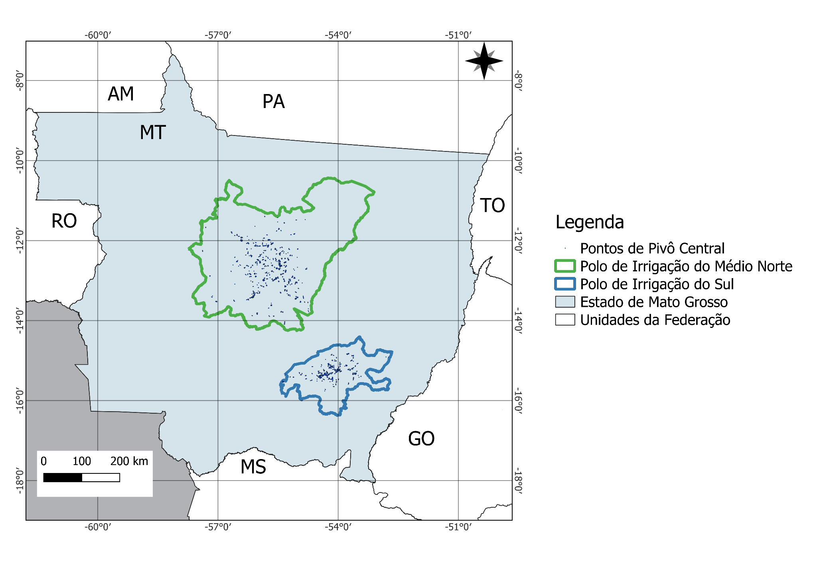
Figura 1. Localização geográfica dos Polos de Irrigação do Médio Norte e do Sul do estado de Mato Grosso, Brasil, e dos pontos de pivô central.

O Polo de Irrigação Médio Norte está localizado na região do Alto Rio Teles Pires, abrangendo uma área de aproximadamente 312.878 km², sendo composto pelos municípios de Cláudia, Feliz Natal, Ipiranga do Norte, Itanhangá, Lucas do Rio Verde, Nova Mutum, Nova Ubiratã, Porto dos Gaúchos, Santa Carmem, Santa Rita do Trivelato, Sinop, Sorriso, Tapurah, União do Sul, Marcelândia, São José do Rio Claro, Nova Maringá, Vera, Tabaporã, Alta Floresta, Brasnorte, Campo Novo do Parecis, Diamantino, Gaúcha do Norte, Itaúba, Juara, Nobres, Nova Santa Helena, Nova Canaã do Norte, Novo Horizonte do Norte, Paranatinga, Peixoto de Azevedo, Querência, São José do Xingu, Rosário Oeste, São Félix do Araguaia.
O Polo de Irrigação do Sul está localizado na região do Alto Rio das Mortes, abrangendo uma área de aproximadamente 115.552 km², sendo composto pelos municípios de Barra do Garças, Campinápolis, Campo Verde, Chapada dos Guimarães, Cuiabá, Dom Aquino, General Carneiro, Guiratinga, Jaciara, Juscimeira, Nova Brasilândia, Nova Xavantina, Novo São Joaquim, Paranatinga, Planalto da Serra, Pontal do Araguaia, Poxoréu, Primavera do Leste, São José do Povo, São Pedro da Cipa, Rondonópolis, Santo Antônio do Leste e Tesouro.

Visita de Campo
Para levantamento dos dados sobre manejo de irrigação e sobre adoção da técnica de fertirrigação foram realizadas visitas ao estado do Mato Grosso. O período de visita a campo foi entre 15/01/2024 a 02/02/2024 na Região do Polo de Irrigação do Médio Norte.
Durante a visita, 16 fazendas foram visitadas totalizando uma área irrigada de 9987 ha, sendo 98,7% da área irrigada continha sistema de irrigação por pivô central.

Coleta de Dados de Campo
A situação atual do manejo da irrigação e do uso da técnica fertirrigação no Polo de Irrigação Alto Teles Pires foi determinada por meio de questionários aplicados aos produtores durante a visita realizada. Sobre manejo de irrigação, as perguntas dos questionários foram relacionados ao uso de manejo de irrigação, área irrigada, método de manejo, motivos para adoção e não adoção do manejo de irrigação, vantagens e desvantagens e tomada de decisão de irrigação. Sobre uso da técnica fertirrigação, as perguntas dos questionários foram relacionados ao uso da fertirrigação, equipamentos adotados, tipos e doses de insumos aplicados, motivos para adoção e não adoção da fertirrigação, vantagens e desvantagens e desafios.

Potencialidades da Fertirrigação

Para avaliar as potencialidades da adoção da fertirrigação foi realizado uma simulação com dados da safra 2021/2022 considerando que 100% da dose de nitrogênio praticada foi aplicada via água de irrigação. Para quantificar as potencialidades da fertirrigação foram calculados o potencial de economia de nitrogênio e potencial de incremento de produtividade.

Caracterização da Área Irrigada na Safra 2021/2022

Para modelagem a implementação da fertirrigação em pivô central, foi considerada a safra 2021/2022. Nessa safra, a área irrigada do estado de Mato Grosso foi de 166133 ha (ANA, 2023), sendo 98701 ha e 52798 ha pertencentes aos Polos de Irrigação do Médio Norte e do Sul, respectivamente (Tabela 1). O sistema de irrigação por pivô central é predominante no estado. Nas áreas irrigadas, oito classes de dinâmica agrícola anual foram caracterizadas por meio de um mapeamento realizado pela Agência Nacional de Águas e Saneamento Básico - ANA (ANA, 2023). A área irrigada absoluta e relativa de cada classe está detalhada na Tabela 1.

Tabela 1. Área irrigada absoluta e relativa para cada classe de dinâmica agrícola anual de cada Polo de Irrigação do estado do Mato Grosso para a safra 2021/2022.
 | Polo do Médio Norte |  | Polo do Sul
Classes | Área (ha) | Proporção (%) | Área (ha) | Proporção (%)
SC - Safra Simples | 5163 | 5,23 | 4056 | 7,68
DC - Safra Dupla | 18892 | 19,14 | 19977 | 37,84
DLC - Safra Dupla (longa) | 9244 | 9,37 | 13801 | 26,14
WC - Safra Dupla (inverno) | 12479 | 12,64 | 101 | 0,19
TC - Safra Tripla | 48493 | 49,13 | 11975 | 22,68
P - Perene | 118 | 0,12 | 630 | 1,19
SP - Semiperene | 1979 | 2,01 | 1675 | 3,17
Indefinido | 2331 | 2,36 | 584 | 1,11
Soma | 98701 | 100,00 | 52798 | 100,00

Durante um ano agrícola pode ocorrer até três safras nas áreas irrigadas, exceto para cultivos perenes ou semiperenes. A primeira safra ou safra de verão ocorre no início do período chuvoso respeitando o período do vazio sanitário. A segunda safra ou “safrinha” ocorre na transição entre o período chuvoso e período seco. Por fim, a terceira safra ou safra de inverno ocorre no período seco.
No Polo de Irrigação do Médio Norte, a safra tripla predomina, representando 49,13% da área irrigada. Em contraste, no Polo de Irrigação do Sul, a Safra Dupla é predominante, correspondendo a 37,84% da área irrigada (Tabela 1). Com base nas características de cada classe de dinâmica agrícola anual, como época de plantio e duração do ciclo (ANA, 2023), e nos dados coletados das fazendas durante as visitas de campo, os principais cultivos de cada classe foram designados objetivando a simulação, conforme detalhado na Tabela 2.

Tabela 2. Principais cultivos de cada classe de dinâmica agrícola anual das áreas irrigadas dos Polos de Irrigação do Médio Norte e do Sul do Mato Grosso.
Classes | Primeira Safra | Segunda Safra | Terceira Safra
SC - Safra Simples | Soja | - | -
DC - Safra Dupla | Soja | Milho | -
DLC - Safra Dupla (longa) | Soja | Algodão | -
WC - Safra Dupla (inverno) | Soja | - | Feijão
TC - Safra Tripla | Soja | Milho | Feijão
P - Perene | Café
SP - Semiperene | Cana de Açúcar
Indefinido | Cultivos não identificados

Produtividade e Demanda de Nitrogênio

Para a safra 2021/2022, a produtividade média das áreas irrigadas cultivadas com soja, milho, algodão e feijão foi determinada com base nos dados levantados durante as visitas de campo (Tabela 3). Em contraste, a produtividade média das áreas irrigadas cultivadas com café e cana de açúcar foram extraídas do levantamento realizado pela Companhia Nacional de Abastecimento - CONAB, sendo 1284 kg/ha para o café (CONAB, 2023) e 78323 kg/ha para a cana-de-açúcar (CONAB, 2022).

Tabela 3. Produtividade média e dose de nitrogênio dos principais cultivos de cada classe de dinâmica agrícola anual das áreas irrigadas dos Polos de Irrigação do Médio Norte e do Sul do Mato Grosso.
Cultivo | Produtividade (kg/ha) | Dose de Nitrogênio (kg/ha)
Soja | 4410 | 0
Milho | 13651 | 160
Algodão | 5441 | 261
Feijão | 2484 | 51
Café | 1284 | 200
Cana de Açúcar | 78323 | 114

A demanda de nitrogênio para soja foi considerada zero devido à inoculação com bactérias fixadoras de nitrogênio, uma prática amplamente e exitosamente empregada em todo o Brasil. Contudo, a demanda de nitrogênio para os demais cultivos foi baseada em estudos científicos. Dessa forma, a demanda de nitrogênio foi de 160 kg/ha para milho (COELHO, 2006), 261 kg/ha para algodão (EMBRAPA, 2006), 51 kg/ha para feijão (EMBRAPA, 2023), 200 kg/ha para café (EMBRAPA, 2003), 114 kg/ha para cana de açúcar (NPCT, 2019).

Potencial de Economia de Nitrogênio e Potencial de Incremento de Produção

Para a simulação do impacto da fertirrigação nas áreas irrigadas dos Polos de Irrigação, a classe de dinâmica agrícola anual “Indefinidos” não foi incluída na modelagem. Esta exclusão deve-se à incerteza sobre a espécie de planta cultivada e à sua baixa representatividade, que corresponde a aproximadamente de 2,36% e 1,11% da área irrigada nos Polos de Irrigação do Médio Norte e do Sul do estado do Mato Grosso, respectivamente (ANA, 2023).
A simulação do impacto da fertirrigação foi realizada para mensurar a economia de nitrogênio devido à redução das perdas por volatilização de amônia e o aumento de produção devido à maior eficiência no uso do nitrogênio pelos cultivos. Para embasar os cálculos, foram utilizados resultados de estudos científicos. Essa abordagem permitiu estimar os os benefícios da fertirrigação, considerando tanto os aspectos agronômicos quanto os econômicos.
A técnica de fertirrigação permite reduzir significativamente as perdas de nitrogênio, incluindo volatilização de amônia, emissão de óxidos nitrosos e lixiviação de nitrato. Estudos indicam que as perdas podem ser reduzidas de 30,3% para 15,4%, resultando em uma economia de 14,9% da dose de nitrogênio aplicada (ZHENG et al., 2023). Portanto, a adoção da fertirrigação possui um grande potencial para mitigar os impactos ambientais associados ao uso de fertilizantes nitrogenados, promovendo uma agricultura mais sustentável.
Diante disso, a economia de nitrogênio foi calculada para cada classe de dinâmica agrícola anual de cada município de cada Polo de Irrigação por meio da Equação 1, considerando os dados das Tabelas 1, 2 e 3.
EN = RPN x DN x A Equação 1
Em que, EN é a economia de nitrogênio (ton), RPN é a redução das perdas de nitrogênio (0,149), DN é a dose de nitrogênio (ton/ha) e A é a área irrigada (ha).

Considerando a uréia como único fertilizante fonte de nitrogênio (45% de nitrogênio) e o preço da uréia de R$ 1900,00 por tonelada, foram calculadas várias métricas relacionadas à economia financeira gerada pela redução das perdas de nitrogênio. As métricas incluem a economia de nitrogênio por área (kg/ha), economia total de uréia (R$ milhões), economia de uréia por área (R$/ha) e economia de uréia por pivô central (R$ por pivô central).
Considerando que a dose de nitrogênio aplicada não foi reduzida, as menores perdas promovidas pela adoção da fertirrigação resultam em um melhor suprimento de nitrogênio às plantas. Isso, por sua vez, pode garantir um aumento na produtividade das culturas (LI et al., 2021). Portanto, o impacto da adoção da fertirrigação pode ser mensurado pelo potencial de economia de nitrogênio ou pelo potencial de incremento de produção.
O potencial de incremento de produção agrícola por meio do uso da técnica de fertirrigação foi relatado em diversos estudos científicos. Este ganho foi de 5,82% para milho (MESQUITA, 2014), 16,5% para o algodão (LI et al., 2021), 3,83% para feijão (CRUCIANI et al., 1998), 25,0% para café (SOARES et al., 1999) e 13,35% para cana de açúcar (SINGH; BRAR; MISHRA, 2020). Portanto, para a simulação, o incremento de produção foi calculado para cada classe de dinâmica agrícola anual de cada município de cada Polo de Irrigação por meio da Equação 2, considerando os dados das Tabelas 1, 2 e 3. Para complementar os benefícios da fertirrigação, o incremento de produtividade em (kg/ha) foi calculado dividindo o incremento de produção pela área irrigada.
IP = TI x P x A
Em que, IP é o incremento de produção (ton), TI é taxa de incremento para cada cultivo, P é produtividade (ton/ha) e A é a área irrigada (ha).

Resultados e Discussão

Panorama Atual do Manejo de Irrigação

Entre as fazendas visitadas, sete realizaram o manejo da irrigação, correspondendo a 63% da área (Figura 2). Em contrapartida, nove fazendas não adotam o manejo de irrigação. Esses resultados sugerem que fazendas com áreas maiores tendem a implementar práticas de manejo da irrigação, o que indica uma maior necessidade de gestão eficiente da água.
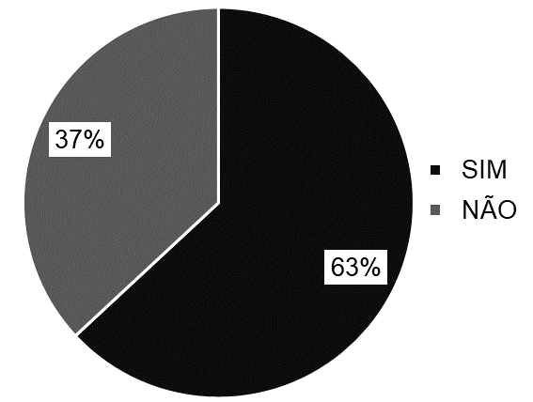
Figura 2. Proporção da área irrigada com e sem manejo de irrigação do Polo de Irrigação do Médio Norte.

O método predominante utilizado pelas fazendas foi o manejo da irrigação baseado em dados climáticos, correspondendo a 86% da área (Figura 3). Haviam estações meteorológicas nas propriedades para coleta de dados para interpretação e cálculo da evapotranspiração das culturas, permitindo a recomendação da lâmina de irrigação.
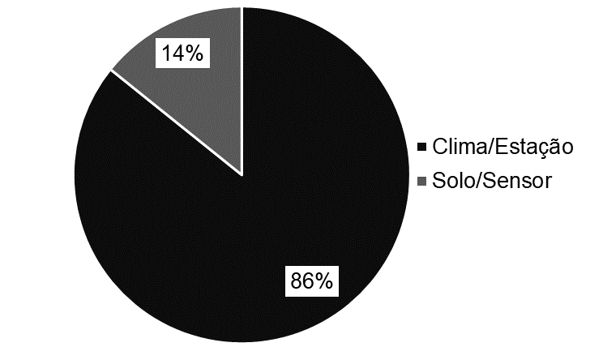
Figura 3. Área irrigada proporcional com os métodos pelo clima e pelo solo para manejo da irrigação.

Entre as fazendas que realizam manejo de irrigação, doze fazendas gerenciam a irrigação internamente, abrangendo metade da área total. A outra metade era gerida com o apoio de uma empresa de consultoria técnica especializada, conforme ilustrado na Figura 4. Durante a aplicação dos questionários, observou-se que os produtores possuíam um elevado nível de conhecimento técnico, o que reforça os resultados apresentados.
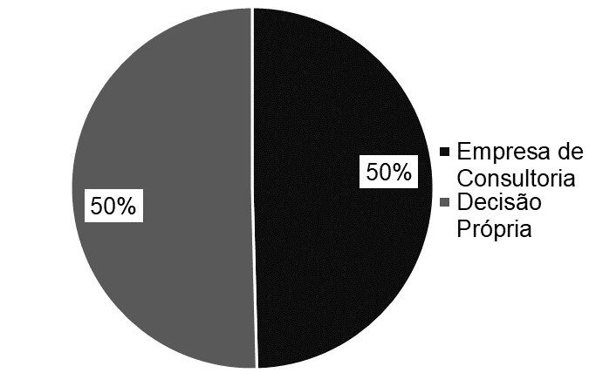
Figura 4. Formas de gerenciamento da decisão de irrigação.

Os motivos mais relatados pelos produtores para contratar uma empresa de consultoria especializada em manejo de irrigação foram o controle da demanda de energia elétrica (42%), a manutenção do sistema de irrigação (42%), os resultados agronômicos (8%) e a exigência de contratos de produção de sementes (8%), conforme apresentado na Figura 5. Esses resultados destacam a importância da gestão eficiente da energia elétrica e o papel essencial da consultoria na manutenção da qualidade da irrigação.
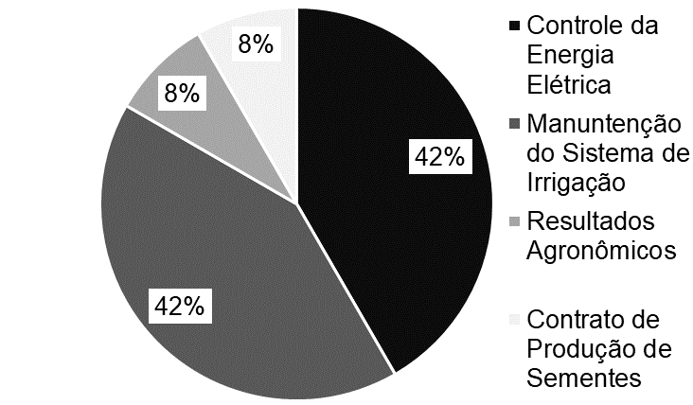
Figura 5. Motivos mais relatados pelos produtores sobre a contratação de uma empresa de consultoria em manejo de irrigação.
Por outro lado, os produtores que não realizam o manejo da irrigação relataram os motivos da ausência de interesse (75%) e custo elevado da contratação de empresa de consultoria especializada (25%), conforme apresentado na Figura 6.
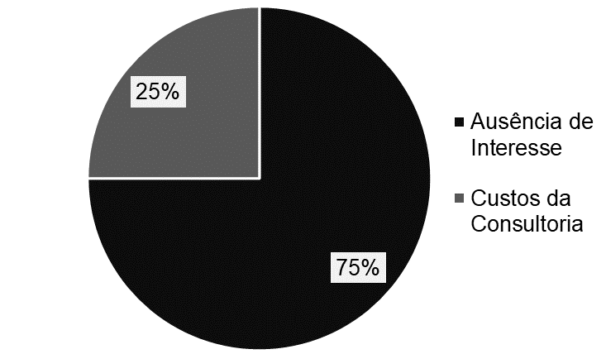
Figura 6. Motivos mais relatados pelos produtores sobre adoção do manejo de irrigação.

Panorama Atual da Fertirrigação
Entre as fazendas visitadas, apenas cinco realizam a fertirrigação, correspondendo a 30% da área total (Figura 7). Nessas áreas fertirrigadas, que somam 3022 hectares, o insumo aplicado era predominantemente água residuária de suinocultura. Nessa fazenda, motobombas centrífugas eram utilizadas para injetar a água residuária na tubulação do sistema de irrigação. Uma exceção foi observada em uma fazenda, onde se aplicavam fertilizantes nitrogenados e produtos biológicos em uma área de 763 hectares utilizando um equipamento dosador e injetor de fertilizantes.
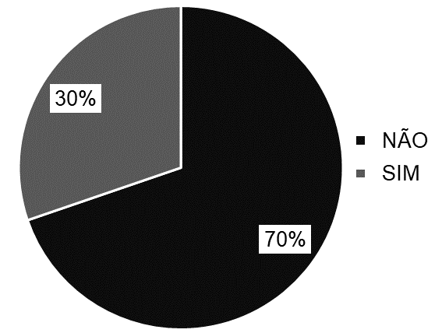
Figura 7. Percentual da área que adotam ou não a técnica de fertirrigação.
Para aqueles que adotam a técnica de fertirrigação, os motivos relatados foram destinação de águas residuárias (57%), resultados agronômicos (29%) e redução de custos (14%), conforme apresentado na Figura 8. Esses resultados indicam que a integração entre pecuária e agricultura favorece a adoção da fertirrigação utilizando a água residuária como um biofertilizante. Os principais cultivos que recebem águas residuárias são soja, milho, pastagem, algodão e feijão.
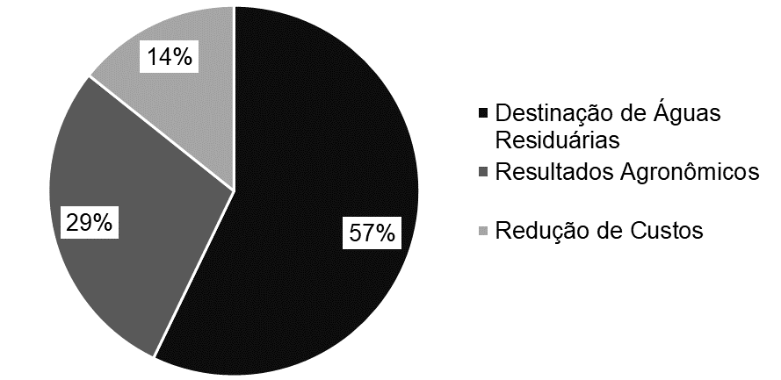
Figura 8. Principais motivos pela adoção da técnica de fertirrigação.

Para os produtores que não realizam a fertirrigação, os motivos relatados foram ausência de interesse (67%), falta de mão de obra (17%) e complexidade da técnica (17%), conforme apresentado na Figura 9. Esses resultados indicam que muitos produtores podem estar satisfeitos com os métodos tradicionais de fertilização ou podem não perceber a necessidade de mudar suas práticas atuais. Outros fatores que podem contribuir para o baixo interesse incluem o alto custo inicial de implementação do sistema, a falta de conhecimento técnico sobre os benefícios a longo prazo da fertirrigação, e a disponibilidade limitada de assistência técnica especializada na região.
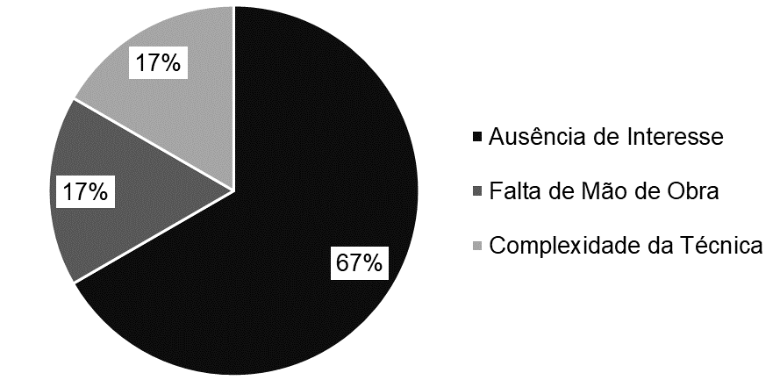
Figura 9. Principais motivos pela não adoção da técnica de fertirrigação.

Potencial de Economia de Nitrogênio

O potencial de economia de nitrogênio para cada classe de dinâmica agrícola de ambos os Polos de Irrigação está detalhado na Tabela 5. O potencial de economia de nitrogênio total foi de 2464,98 ton e 1437,50 ton para os Polos de Irrigação do Médio Norte e do Sul, respectivamente (Tabela 4). A maior área irrigada, juntamente com a predominância da Safra Tripla (Tabela 2), que resultou em uma maior quantidade de ureia aplicada, contribuiu para uma economia total de nitrogênio mais elevada no Polo de Irrigação do Médio Norte (Tabela 5).

Tabela 4. Potencial de economia de nitrogênio total (toneladas) por classe de dinâmica agrícola anual e polo de irrigação na safra 2021/2022.
Classes | Dose de Nitrogênio Total (kg/ha) | Economia de Nitrogênio Total (ton)
Classes | Dose de Nitrogênio Total (kg/ha) | Polo de Irrigação do Médio Norte | Polo de Irrigação do Sul
SC - Safra Simples | 0 | 0.00 | 0.00
DC - Safra Dupla | 160 | 455.18 | 476.24
DLC - Safra Dupla (longa) | 261 | 359.73 | 537.05
WC - Safra Dupla (inverno) | 51 | 94.46 | 0.76
TC - Safra Tripla | 211 | 1523.14 | 376.13
P - Perene | 200 | 3.53 | 18.77
SP - Semiperene | 114 | 33.72 | 28.54
Indefinido | 0 | 0.00 | 0.00
---------------------------------------- Métricas ----------------------------------------
Potencial de Economia de Nitrogênio Total (ton) |  | 2469.76 | 1437.50
Potencial de Economia de Nitrogênio por Área (kg/ha) |  | 24.47 | 27.23
Potencial de Economia de Uréia Total (R$ milhões) |  | 10.43 | 6.07
Potencial de Economia de Uréia por Área (R$/ha) |  | 103.33 | 114.96
Potencial de Economia de Uréia por Pivô Central (R$ por pivô central) |  | 13887.18 | 14093.52

O potencial de economia de nitrogênio por área e a economia de ureia por área foram aproximadamente 11,2% maiores no Polo de Irrigação do Sul (Tabela 4). Em contrapartida, a economia de ureia total foi 71,5% maior no Polo de Irrigação do Médio Norte, correspondendo a aproximadamente R$10,41 milhões, considerando o preço da ureia de R$1900,00 por tonelada. Essas diferenças são atribuídas à maior área irrigada no Polo de Irrigação do Médio Norte.
O potencial de economia de uréia por pivô central, considerando a área média do sistema de irrigação, foi de R$13887,18 para o Polo de Irrigação do Médio Norte e de R$14093,52 para o Polos de Irrigação do Sul (Tabela 4). Como o injetor de fertirrigação pode ser utilizado em mais de um pivô central, a economia financeira resultante da redução das perdas de nitrogênio pode justificar a aquisição de um equipamento que abrange vários pivô central. A fertirrigação não só promove um cultivo mais sustentável, mas também reduz o impacto ambiental associado ao uso de fertilizantes nitrogenados, contribuindo para uma agricultura mais eficiente e responsável.
Analisando de forma geoespacializada, o potencial de economia de nitrogênio foi mais significativo nos municípios de Sorriso (778 ton), Nova Ubiratã (445 ton), Vera (312 ton) e Lucas do Rio Verde (261 ton) do Polo de Irrigação do Médio Norte e de Primavera do Leste (767 ton), Poxoréo e Novo (197 ton) e São Joaquim (155 ton) do Polo de Irrigação do Sul (Figura 10).
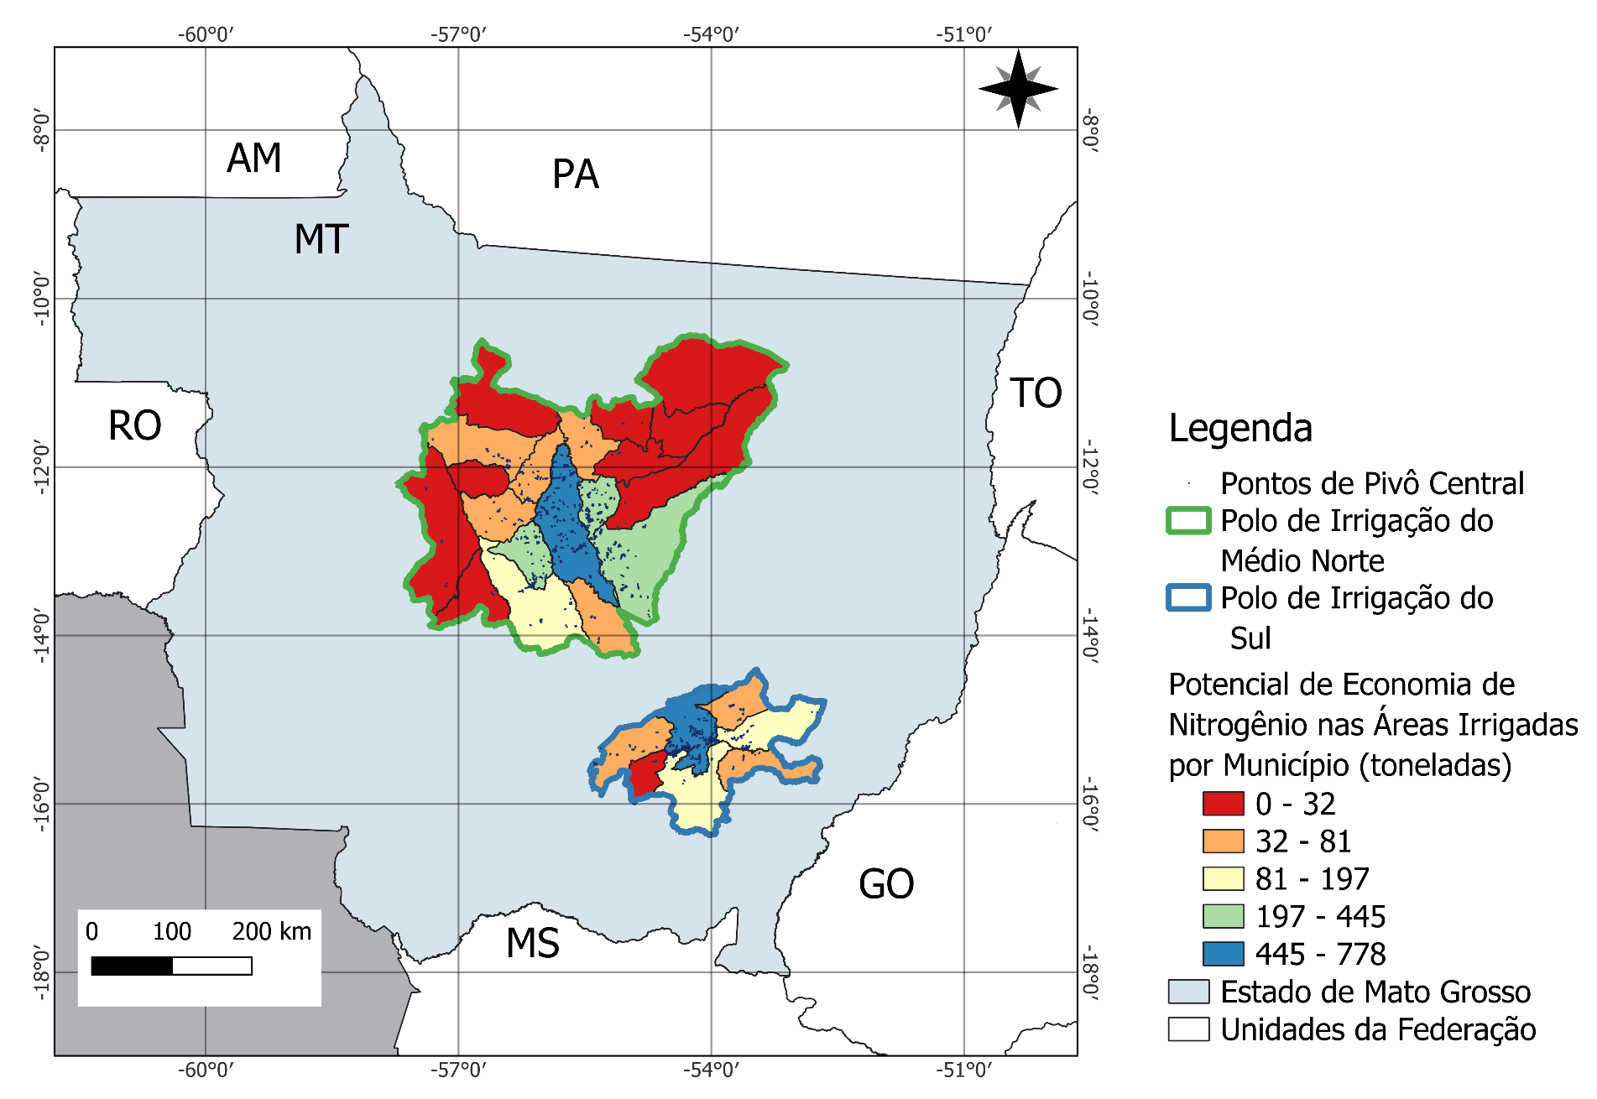
Figura 10. Potencial de economia de nitrogênio (toneladas) nas áreas irrigadas por pivô central por município por meio da adoção da fertirrigação.

Considerando que a dose de nitrogênio aplicada não foi reduzida, as menores perdas promovidas pela adoção da fertirrigação resultam em um melhor suprimento de nitrogênio às plantas. Isso, por sua vez, pode garantir um aumento na produtividade das culturas (LI et al., 2021). Portanto, o impacto da adoção da fertirrigação pode ser mensurado pelo potencial de economia de nitrogênio ou pelo potencial de incremento de produção.

Potencial de Incremento de Produção
O potencial de incremento de produção de cada classe de dinâmica agrícola anual e de cada Polo de Irrigação referente a safra de 2021/2022 (Tabela 2), está detalhado na Tabela 5. A proporção das classes de dinâmica agrícola e a área irrigada dos Polos de Irrigação proporcionaram diferenças de potencial de incremento de produção, sendo maior no Polo de Irrigação do Médio Norte (Tabela 5) possivelmente devido à maior área irrigada e predominância da safra tripla. Por outro lado, o potencial incremento de produtividade foi maior no Polo de Irrigação do Sul (Tabela 5), possivelmente devido à safra dupla longa que possui o algodão com cultivo principal da segunda safra que é responsivo à técnica fertirrigação (LI et al., 2021).

Tabela 5. Potencial de incremento de produção por classe de dinâmica agrícola anual e polo de irrigação na safra 2021/2022.
Classes | Incremento de Produção (ton)
Classes | Polo de Irrigação do Médio Norte | Polo de Irrigação do Sul
SC - Safra Simples | 0.00 | 0.00
DC - Safra Dupla | 15169.64 | 15871.65
DLC - Safra Dupla (longa) | 8299.25 | 12390.08
WC - Safra Dupla (inverno) | 1187.30 | 9.58
TC - Safra Tripla | 43142.02 | 10653.60
P - Perene | 38.03 | 202.18
SP - Semiperene | 20693.16 | 17517.13
Indefinido | 0.00 | 0.00
---------------------------------------- Métricas ----------------------------------------
Incremento de Produção (ton) | 88529.41 | 56644.22
Incremento de Produtividade (kg/ha) | 877.28 | 1072.84

Em geral, o potencial incremento de produtividade ponderado pela área irrigada relativa de cada classe de dinâmica agrícola anual foi de 4,30% no Polo de Irrigação do Médio Norte e de 5,75% no Polo de Irrigação do Sul. Este resultado sugere que a maior responsividade do algodão, cultivado como segunda safra, classe de Safra Dupla Longa, contribuiu significativamente para os ganhos de produtividade no Polo de Irrigação do Sul.
Analisando de forma geoespacializada, o potencial de incremento de produção pela adoção da fertirrigação nitrogenada para os cultivos analisados foi mai significativo nos municípios de Sorriso (22394 ton), Campo Novo dos Parecis (15427 ton), Nova Ubiratã (12464 ton) e Lucas do Rio Verde (10511 ton) do Polo de Irrigação do Médio Norte e de Primavera do Leste (24893 ton), Campo Verde (197 ton) e Santo Antônio do Leste (155 ton) do Polo de Irrigação do Sul (Figura 11).
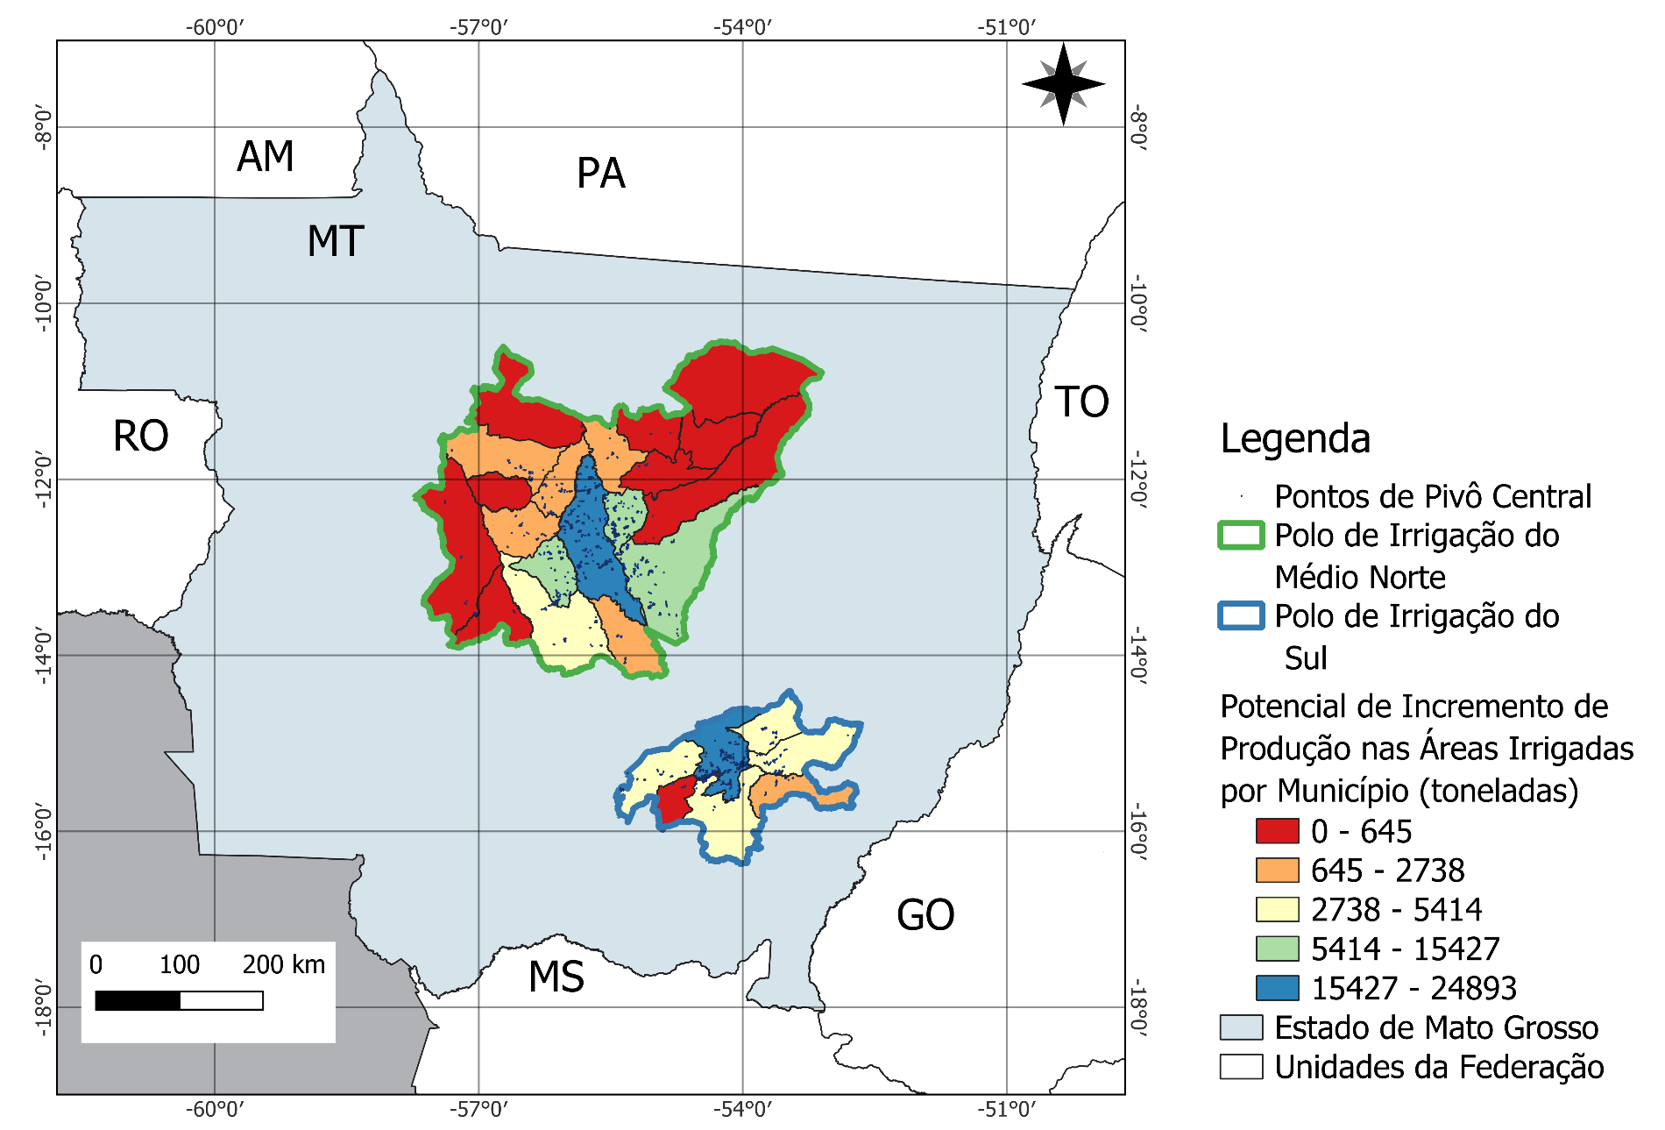Figura 11. Potencial de incremento de produção (toneladas) nas áreas irrigadas por pivô central por município por meio da adoção da fertirrigação.

Conclusões
- Mais da metade da área irrigada recebe manejo da irrigação pelo método, sendo o método via clima predominante. Além disso, na metade das áreas, a tomada de decisão provém da equipe da propriedade. Os principais motivos que levaram a adoção do manejo da irrigação foram o controle da demanda de energia elétrica e manutenção do sistema de irrigação. Enquanto que os motivos da baixa adoção são falta de interesse e custo da consultoria especializada em manejo de irrigação.
- A aplicação de fertilizantes via água de irrigação (fertirrigação) por pivô central não é adotada. Os principais motivos dessa baixa adoção foram ausência de interesse, falta de mão de obra e complexidade da técnica. Porém, as águas residuárias são aplicadas em propriedades que integram pecuária e agricultura objetivando o destino adequado do resíduo, redução de custos com fertilizantes e resultados agronômicos positivos.
- A modelagem mostrou que a adoção da técnica de fertirrigação com fertilizante uréia tem um elevado potencial de economizar nitrogênio ou incrementar a produção dos cultivos, promovendo uma produção agrícola com mais sustentabilidade. Além disso, os benefícios e ganhos podem justificar a aquisição de equipamentos injetores para fertirrigação.

Referências

ABDI, H.; SHAHBAZITABAR, M.; MOHAMMADI-IVATLOO, B. Food, Energy and Water Nexus: A Brief Review of Definitions, Research, and Challenges. Inventions, v. 5, n. 4, p. 56, dez. 2020.
ANA. Levantamento da agricultura irrigada por pivôs centrais no Brasil - mapeamento 2022. NOTA TÉCNICA Nº 49/2023/COFIU/SFI Documento no 02500.043361/2023-30. ANA, , 2023.
APROFIR. Associação dos Produtores de Feijão, Pulses, Grãos Especiais e Irrigantes de Mato Grosso (Aprofir). Disponível em: <http://www.aprofir.org.br/>. Acesso em: 3 jun. 2022.
BERNARDO, S. et al. Manual de Irrigação. 9. ed. Viçosa: Editora UFV, 2019.
BRASIL (ED.). Agência Nacional de Águas e Saneamento Básico (Brasil). Atlas irrigação: uso da água na agricultura irrigada. 2. ed. Brasília: ANA, 2021.
BRUINSMA, J. The Resource Outlook to 2050: by how much do land, water and crop yields need to increase by 2050?: Expert Meeting on How to Feed the World in 2050. Rome, Italy: FAO, 2009.
COELHO, A. M. Nutrição e Adubação do Milho. Circular Técnica, v. 78, p. 1–10, 2006.
COMEXSTAT. Estatísticas de Comércio Exterior do Brasil. Disponível em: <http://comexstat.mdic.gov.br/pt/home>. Acesso em: 24 ago. 2023.
CONAB. Acompanhamento da safra brasileira de cana-de-açúcar. , 2022. Disponível em: <http://www.conab.gov.br>
CONAB. Acompanhamento da safra brasileira de café. , 2023. Disponível em: <http://www.conab.gov.br>
CRUCIANI, D. E. et al. FERTIRRIGAÇÃO NITROGENADA NA CULTURA DO FEIJOEIRO (Phaseolus vulgaris L.) POR SISTEMA DE IRRIGAÇÃO POR ASPERSÃO. Revista Brasileira de Engenharia Agrícola e Ambiental, v. 2, n. 1, p. 63–67, abr. 1998.
EMBRAPA. Adubação Nitrogenada em Café Decotado num Latossolo de Cerrado. EMBRAPA, , 2003.
EMBRAPA. Calagem e Adubação do Algodoeiro no Cerrado. Circular Técnica 92. , 2006.
EMBRAPA. Cultivo do Feijão. Disponível em: <https://www.embrapa.br/agencia-de-informacao-tecnologica/cultivos/feijao/producao/adubacao>. Acesso em: 2 jun. 2024.
FAO. The State of the World’s Land and Water Resources for Food and Agriculture – Systems at breaking point (SOLAW 2021): Synthesis report 2021. Rome, Italy: FAO, 2021.
IBGE. Produção Agrícola Municipal em 2022. Rio de Janeiro. Disponível em: <https://comexstat.mdic.gov.br/pt/home>. Acesso em: 6 jun. 2024.
LI, H. et al. Drip fertigation significantly increased crop yield, water productivity and nitrogen use efficiency with respect to traditional irrigation and fertilization practices: A meta-analysis in China. Agricultural Water Management, v. 244, p. 1–10, fev. 2021.
MESQUITA, J. B. R. DE. INFLUÊNCIA DE LÂMINAS DE IRRIGAÇÃO, DOSES DE NITROGÊNIO E DE POTÁSSIO APLICADAS PELO MÉTODO CONVENCIONAL E POR FERTIRRIGAÇÃO NA CULTURA DO MILHO. [s.l: s.n.].
NPCT. Informações Agronômicas. Número 3. Nutrição de Plantas, Cieência e Tecnologia. NPCT, , 2019.
OECD. OECD Environmental Outlook to 2050: The Consequences of Inaction - Key Facts and Figures - OECD. Disponível em: <https://www.oecd.org/env/indicators-modelling-outlooks/oecdenvironmentaloutlookto2050theconsequencesofinaction-keyfactsandfigures.htm>. Acesso em: 3 jun. 2022.
SILVA, A. G. B. et al. Urease Inhibitor NBPT on Ammonia Volatilization and Crop Productivity: A Meta-Analysis. Agronomy Journal, v. 109, n. 1, p. 1–13, jan. 2017.
SINGH, K.; BRAR, A. S.; MISHRA, S. K. Improvement in Productivity and Profitability of Sugarcane Through Drip Fertigation in North Indian Conditions. Sugar Tech, 25 nov. 2020.
SOARES, A. R. et al. ESTUDO COMPARATIVO DE FONTES DE NITROGÊNIO E POTÁSSIO EMPREGADOS NA FERTIRRIGAÇÃO DO CAFEEIRO. Anais do III Simpósio Brasileiro de Pesquisa em Cafeicultura Irrigada. Anais... Em: III SIMPÓSIO BRASILEIRO DE PESQUISA EM CAFEICULTURA IRRIGADA. Brasília: Universidade Federal de Uberlândia, 1999.
UNİTED NATİONS. World population projected to reach 9.8 billion in 2050, and 11.2 billion in 2100. Disponível em: <https://www.un.org/tr/desa/world-population-projected-reach-98-billion-2050-and-112-billion-2100>. Acesso em: 6 jun. 2024.
ZHENG, J. et al. Drip fertigation sustains crop productivity while mitigating reactive nitrogen losses in Chinese agricultural systems: Evidence from a meta-analysis. Science of The Total Environment, v. 886, p. 163804, ago. 2023.

